Тема работы:
Жевательная резинка:
польза или вред?

Выполнил ученик
10 класса
Лебедев Дмитрий

Руководитель:
учитель химии
Лебедева В.П.

МОУ СОШ с. План им. А. Н. Власова
2011
Цель работы: изучить влияние жевательной резинки на организм человека
Задачи:
- Проанализировать научную литературу по данной теме;
- Ознакомиться с историей возникновения жевательной резинки;
- Изучить состав жевательной резинки;
- Выявить полезные и негативные свойства жевательной резинки;
- Провести анкетирование учащихся среднего и старшего звена МОУ СОШ села План имени А.Н. Власова.
- Изучить некоторые химические свойства жевательной резинки

Содержание:
Введение ...............................................................................................................4
- История жевательной резинки .................................................................................5
- Состав жевательной резинки ....................................................................................7
- Полезные и негативные свойства жевательной резинки ....................................10
- Анкетирование учеников МОУ СОШ села План имени А.Н. Власова ..............12
- Некоторые химические свойства жевательной резинки ......................................14
Выводы ........................................................................................................................15
Список используемой литературы ............................................................................16
Приложение .................................................................................................................17

Введение
В настоящее время везде можно встретить жующих людей. Жуют в транспорте, жуют на занятиях и лекциях, жуют дома, жуют на работе, жуют за рулём автомобиля. Ежедневно по телевидению мы наблюдаем уйму реклам жевательных резинок, нас постоянно убеждают использовать жевательную резинку, которая не только освежает дыхание, но и укрепляет зубы. Однако большинство врачей специалистов говорят, что жевательная резинка вредна. Так ли полезна жевательная резинка, как нам это представляют в рекламе? Действительно ли у неё только положительные качества или есть что-то и плохое? Предлагаю разобраться в этих вопросах.
На сегодняшний день не только дети, но и взрослые имеют начальные представления о пользе употребления жевательной резинки и что очень важно - о возможных негативных последствиях ее применения.
По мнению врачей – стоматологов этому способствует крайне малое число отечественных научных исследований, посвященных изучению продуктов, предназначенных для жевания. А появляющиеся обзоры литературы не снимают остроты проблемы, так как практически не затрагивают отрицательного действия этого продукта на организм человека.
Не стоит забывать и том, что жвачка освежает дыхание. Возможно, время действия будет не таким долгим, как обещает реклама, но все же это лучше запаха только что съеденного салата. Как говорится все в той же рекламе: «Свежее дыхание облегчает понимание». По мнению зарубежных специалистов, жевательная резинка способствует и концентрации внимания. Во время Корейской войны американские войска специально снабжались вкусной жвачкой, чтобы солдат мог максимально сосредоточенно выполнять свою задачу. По мнению британских ученых, употребление жевательной резинки может влиять на развитие мышления и памяти. Наши же учителя считают, что жвачка лишь отвлекает внимание школьников и мешает сконцентрироваться на предмете. Отсюда возникает вопрос, нужно ли вообще покупать ребенку жевательную резинку?
Тема моей работы: «Жевательная резинка – польза или вред?».
Цель: изучить влияние жевательной резинки на организм человека.
В соответствии с поставленной целью были поставлены задачи:
- Проанализировать научную литературу по данной теме;
- Ознакомиться с историей возникновения жевательной резинки;
- Изучить состав жевательной резинки;
- Выявить полезные и негативные свойства жевательной резинки;
- Провести анкетирование учащихся среднего и старшего звена МОУ СОШ села План имени А.Н. Власова;
- Изучить некоторые химические свойства жевательной резинки.

1. История жевательной резинки

Жевательная резинка имеет свою историю, исчисляющуюся тысячелетиями. В далекие времена, когда настоящих жевательных резинок еще не изготовляли, люди жевали смолу деревьев, листья и некоторые травы.
Издревле жители островов Океании после своих пиров, а вожди племен и жрецы после каждого обеда в течение нескольких часов жевали бетель. Мелко истертые листья этого растения, содержащего к тому же и слабонаркотические вещества, смешивали с известью. Нередко угощение передавалось по кругу. Естественно, к бетелю у островитян развивалось привыкание.
Американские индейцы мелко растирали листья и плоды различных растений, смешивали их с глиной и тоже жевали после еды. Почему таким способом чистки зубов пользовались преимущественно эти народности? Все просто: у островитян всегда было мало пресной воды, и можно предположить, что полоскание рта считалось расточительностью. У индейцев с водой было получше, однако в большинстве племен существовал жесткий культ - воду нельзя было проливать (особенно изо рта!) на землю. К тому же индейцы нередко травили друг друга ядами, и приятие "жвачки" из чужих рук (вернее, рта) стало своего рода обрядом восстановления доверия.
Индейцы майя и другие жители Центральной Америки жевали смолу дерева кау-чу. Надрезав кору, они собирали белый сок, вытекающий из-под нее. Через несколько минут он делался темным, вязким, тягучим. В таком виде его и употребляли как жвачку. Индейцы других племен, например, в Новой Англии, жевали еловую смолу, и колонисты, хлынувшие сюда из Европы, переняли у них эту привычку.
У нас во многих деревнях были умельцы, которые варили жвачку из березовой коры. Сварив густую пахнущую массу, они катали из нее отдельные комочки. А чтобы они не засыхали и не затвердевали, хозяйка держала их залитыми водой в посудине.
В 1848 году лавочник Джон Кертис начал первым в мире производить жвачку – он просто расфасовывал в бумажки кусочки смолы. Позднее для этой цели он стал использовать дешёвый парафин, в который для придания приятного запаха добавлялись специи.
Настоящая жевательная резинка была изобретена в 1869 году мексиканским генералом Антонио Лопес де Санта Анна. Ему помогал изобретатель Томас Адамс, который в 1871 году создал первую машину по производству жевательной резинки.
Менее чем за 100 лет жевательная резинка стала одним из самых широко распространённых в мире пищевых товаров. Ныне на родине жевательной резинки, в США, продаётся более 100 сортов жвачки.
Без преувеличения можно сказать, что жевательную резинку жует весь мир. Но интереснее другое: абсолютно все народы жевали "жвачку" или перед едой - для возбуждения аппетита, или после приема пищи - как тонизирующее и очищающее рот средство.
2. Состав жевательной резинки
Современная жевательная резинка состоит из следующих ингредиентов:
- жевательная основа (20-30%), представленная различными смолами и парафином, которые позволяют резинкам легко размягчаться при температуре полости рта;
- подсластители (60%) - глюкоза или пищевой сахар, либо сахарозаменители;
- вкусовые добавки;
- стабилизаторы состава (как правило, глицерин);
- ароматизаторы;
- эмульгаторы;
- красители
Жевательная резинка традиционного состава обладает очищающими свойствами, оказывает освежающее и дезодорирующее действие. В состав жевательных резинок стали включать абразивы, например, фосфаты натрия и кальция, углекислый кальций, каолин и др. Предложены жевательные резинки, предупреждающие отложение зубного налета.
Согласно классификации выделяют простые, гигиенические и профилактические жевательные резинки.
Простые жевательные резинки (сахаросодержащие) способствуют очищению зубов от налета, стимулируют слюноотделение, обладают кариеспровоцирующим действием за счет снижения рН слюны.
Гигиенические жевательные резинки содержат простые сахарозаменители, способствуют очищению зубов от налета, стимулируют слюноотделение, нейтральны в отношении органов и тканей полости рта.
Профилактические (современные) жевательные резинки имеют более сложный состав, в который входят несколько сахарозаменителей и кристаллов типа pro-Z. Эти резинки обладают очищающими свойствами, нейтрализуют кислоту в полости рта и восстанавливают рН ротовой жидкости.
Профилактические жевательные резинки, не содержащие сахара, относятся к лечебно-профилактическим средствам гигиены полости рта и в качестве таковых обязательно должны пройти сертификацию. Обязательная сертификация профилактических жевательных резинок введена Министерством здравоохранения и Госстандартом России и проводится для того, чтобы преградить дорогу некачественной продукции и помочь потребителю разобраться в том, какие товары будут способствовать укреплению его здоровья и гарантированно не повредят ему. При сертификации жевательных резинок специалистами проводятся тщательные исследования их свойств, в том числе - лабораторные и клинические. Центральным органом сертификации средств гигиены полости рта в РФ является центр "Профидент". Так, в этом центре была просертифицирована продукция ведущих производителей жевательных резинок: фирмы "Ригли" - жевательные резинки "Wrigley’s Spearmint", пластинки "Wrigley’s Doublemint", "Orbit Peppermint", драже "Orbit Winterfresh", драже "Орбит для детей" и др. и фирмы "Dandy" - "Дирол Эффект с карбомидом", "Стиморол без сахара"и др.
По данным сертификации все жевательные резинки этих фирм не содержат сахара.
Какие качества можно выделить как самые основные с точки зрения отнесения данной жевательной резинки к лечебно-профилактическим средствам гигиены полости рта?
Это, прежде всего, отсутствие сахара и замена его сахарозаменителями - ксилитом и сорбитом, их комбинациями и производными.
Сахарозаменители, входящие в состав жевательной резинки, способны оказывать противокариозный эффект.
Еще одно свойство, позволяющее отнести жевательную резинку к разряду лечебно-профилактических - наличие в ней дополнительных ингредиентов, усиливающих их противокариозное действие. Примером таких ингредиентов являются фториды, соли кальция.
По мнению болгарского академика Тодора Дичева, большинство жевательных резинок вместо защиты зубов и десен содержат такие компоненты, которые сами являются причиной таких заболеваний зубов, десен и полости рта, как кариес, пародонтоз.
Мы проанализировали состав наиболее популярных жевательных резинок (Orbit, Dirol, Stimorol) и выявили компоненты, содержащиеся в них: подсластители, резиновая основа, ароматизаторы натуральные, идентичные натуральным и искусственные, стабилизатор Е 422, загуститель Е 414, эмульгатор Е 322, краситель Е 171, глазурь Е 903, антиоксидант Е 320.
Из справочника "Санитарные правила и нормы СанПин" узнали, что:
- стабилизатор Е 422 - это глицерин, при всасывании в кровь обладает сильными токсическими свойствами, вызывая достаточно серьезные заболевания крови, например, такие, как гемолиз, гемоглобинурию, а также инфаркты почек;
- эмульгатор Е 322 - это лецитин, его получают, как правило, из сои. Это ценное вещество является важным поставщиком фосфора для нашего организма и помогает регулировать жировой обмен. Лецитины ускоряют слюновыделение, что в свою очередь, может привести к постепенному нарушению работы пищеварительного тракта;
- антиоксидант Е 320 - это бутилгидрооксианизол, при частом употреблении продукции, содержащей антиоксидант, повышается содержание холестерина в крови;
- кислота Е 330 – это лимонная кислота, долгое и неконтролируемое употребление лимонной кислоты может вызывать серьезные заболевания крови;
- загуститель Е 414 – это гуммиарабик;
- глазурь Е 903 - это карнаубский воск, придает глянец и блеск продукту, оболочка из глазури не дает высыхать продукту, не пропускает жир изнутри и влагу снаружи;
- ароматизаторы натуральные, идентичные натуральным и искусственные, для того чтобы изготовить натуральный ароматизатор, используют плоды, ягод, листья, цветы и другое природное сырье. Идентичные натуральным ароматизаторы получаются, когда к натуральному экстракту добавляют небольшое количество веществ, синтезированных химическим путем. Такие ароматизаторы отличаются высоким качеством и насыщенным вкусом, при этом абсолютно безвредны для здоровья.
Данные ингредиенты в определенных пропорциях и концентрациях патологически не воздействуют на организм человека.

3. Полезные и негативные свойства жевательной резинки
Изучение литературных источников, материалов Интернета показывает, что мнение населения, учёных, врачей о жевательной резинке разделились. Несмотря на то, что количество публикаций, посвященных различным аспектам влияния жевательных резинок на организм, уже превышает 2 тыс. на сайтах интернета, дискуссия об их вреде и пользе продолжается. Так как мнения о жевательной резинке противоречивы, я попытался разобраться в них и составил таблицу, в которой показал положительные и отрицательные стороны жевательной резинки, по мнению разных людей. Выделю главные качества из следующего перечня.

Таблица
Положительные качества | Отрицательные качества
метод чистки зубов после еды, средство для очищения полости рта. | психологи констатируют у вечно жующего болезненную зависимость, близкую к наркотической.
Жевание - это дополнительная работа для недогруженных челюстей. | разрушение мостов, коронок и прочих стоматологических конструкций.
 | Резинка не дает возможности сосредоточиться, притупляет внимание и ослабляет процесс мышления, снижается уровень интеллекта.
Средство борьбы с мягким налетом. | Жевательные резинки обладают слабой гигиенической эффективностью, а не до конца сформировавшаяся эмаль "юных" зубов слишком тонка и легко стирается
Укрепление нижнечелюстного сустава. В связи с тем, что потребляемая человеком пища в основном мягкая, этот сустав не слишком сильно развит. Поэтому жевание резинки несколько минут - хорошее упражнение для развития челюсти | чрезмерное развитие жевательных мышц, регулярное употребление жевательной резинки может приводить к заболеваниям височно-нижнечелюстных суставов, вызывает судороги и боли в области челюстно-височных суставов.
Замена сахара на сорбит, маннит, ксилит снижает заболеваемость кариесом. В большинстве жевательных резинок используются именно эти сахарозаменители | Выпускаются жевательные резинки с сахаром и ксилитом для улучшения вкуса. Сахар представляет опасность для эмали зубов, особенно детских, вызывая кариес.
Хорошо, когда в составе жевательной резинки присутствует лактат кальция: зубная эмаль получает этот минерал для восстановления микроповреждений именно из слюны | В состав жевательных резинок входит мочевина, которая проглатывается при жевании и при частом употреблении может вызвать гастрит.
 | Аэрофагия - при жевании поглощается слишком много воздуха, и организм реагирует болью в желудке и отрыжкой
восстановление кислотно-щелочного баланса | Язвы полости рта, воспаление и раздражение кожи вокруг рта.
 | Аллергическая крапивница
 | Повышение артериального давления и уменьшение количества калия в крови
 | гастрит и язва желудка.
жевательная резинка способствует выработке желудочного сока, что помогает перевариванию пищи | Для людей с повышенной кислотностью это скорее минус, у них и так кислоты вырабатывается в избытке
При жевании, жвачка массирует десны, что в некоторой степени является профилактикой парадонтоза | частое и длительное употребление резинок снижает скорость стимулированного и не стимулированного слюноотделения
 | Постоянное жевание на одной поверхности рта может приводить к возникновению асимметричности лица за счет увеличения жевательных мышц только с одной стороны.
 | Если же жвачка применяется вместе с некоторыми жиросодержащими продуктами или сигаретами, то на ней оседают жиры, многочисленные консерванты, стабилизаторы и канцерогенные вещества табака, который вместе со слюной легко попадают в желудок и всасываются из него
 | Постоянное жевание даже нейтральной по химическому составу резинки вызывает усиленное выделение пищеварительного сока, раздражающего слизистую желудка
 | при использовании жевательной резинки в промежутках между приёмами пищи или на голодный желудок провоцирует выделение желудочного сока, приводит к сбою биологического ритма переваривания пищи

4. Анкетирование учеников МОУ СОШ села План имени А.Н. Власова

Мы провели анкетирование учащихся среднего и старшего звена нашей школы, с целью выяснить их отношение к жевательной резинке. В опросе приняли участие 34 ученика. Одному из них врачи вообще запретили употреблять жевательную резинку, так как у него имеются проблемы с пищеварением. Результаты анкетирования мы отразили в диаграммах (Приложение. Диаграммы № 1-7).
На вопрос «Любите ли вы жевательную резинку?» - положительно ответили 85% учащихся, отрицательно – 15%.
На вопрос «Когда вы употребляете жевательную резинку?», 52% учащихся ответили, что после еды; 36% учащихся употребляют жвачку, когда захочется, а 12% учеников употребляют жевательную резинку в момент голода.
На вопрос «С какой целью вы употребляете жевательную резинку?» учащиеся дали следующие ответы: получить удовольствие - 24% учащихся; удалить остатки пищи - 15%; нравится вкус - 33%; освежает дыхание - 28%.
Ответы на вопрос «Как долго вы используете жвачку?» были такими: 5-10 мин использует жевательную резинку 61% учащихся, 10-15 мин – 30%, а до конца используют жвачку 9% учащихся.
Предпочтения учащихся разделились следующим образом: жевательной резинке «Орбит» отдали предпочтение 36% учащихся, «Диролу» - 30%, «Эклипсу» - 15%, а 19% учащихся употребляют разные жевательные резинки.
На вопрос о положительных свойствах жевательной резинки, 21% учащихся ответил, что жвачка освежает дыхание; 42% учащихся ответили, что жевательная резинка очищает зубы от остатков пищи, а 37% учащихся затруднились ответить на данный вопрос.
А также учащиеся знают и о негативных последствиях употребления жевательной резинки:
-наличие запломбированных зубов - 9% учащихся
-заболевания желудочно-кишечного тракта - 36% учащихся
-заболевание кариесом - 24% учащихся
-затруднился ответить на данный вопрос 31% учащихся
Из данных анкетирования можно сделать следующие выводы: учащиеся довольно часто употребляют жевательную резинку, порой даже не задумываясь, полезна она или вредна для здоровья. Но нельзя не отметить тот факт, что некоторые сведения по этой проблеме у учащихся присутствуют, именно эти сведения мы подтвердили в своей работе.

5. Некоторые химические свойства жевательной резинки
Определение многоатомных спиртов (ксилит, маннит, и др.)
В оболочке:
Помещаем в пробирку измельченную оболочку одной подушечки жвачки и приливаем 2-3 мл дистиллированной воды. Закрываем пробирку пробкой и встряхиваем в течение 1 мин. Получаем мутный раствор, в который добавляем 1 мл раствора едкого натра NaOH и 2-3 капли 10%-ного раствора сульфата меди (II) CuSO₄. Встряхиваем содержимое пробирки и наблюдаем появление ярко-синего окрашивания. Изменение цвета объясняется образованием комплексных соединений катионов меди (II) с многоатомными спиртами, входящими в состав оболочки жевательной резинки.
В жевательной резинке:
Помещаем в пробирку нарезанную жевательную резинку (1 пластинку) и приливаем 5 мл 96%-ного этилового спирта. Закрываем пробирку пробкой и встряхиваем в течение 1 мин. Фильтруем смесь и определяем в фильтрате присутствие многоатомных спиртов, как описано выше.
Обнаружение остатка фенилаланина в аспартаме
Содержащийся в некоторых жвачках подсластитель аспартам (Е 951) реагирует с концентрированной азотной кислотой с появлением характерного желтого окрашивания.
Поскольку эта реакция высокочувствительная, для её проведения берём 2 мл спиртового экстракта из жвачки (см. опыт 1) и приливаем к нему, соблюдая осторожность, 0,5 мл концентрированной азотной кислоты. Осторожно нагреваем смесь на водяной бане, для чего на электроплитку с огнезащитной прокладкой помещаем стакан с водой, в который опускаем пробирку с исследуемой смесью.

6. Выводы
1. Анализ истории возникновения жевательной резинки показывает, что она появилась как коммерческий продукт, способный приносить при малых затратах большую прибыль, и таким остается до сих пор.
2. В некоторые наименования современной жевательной резинки добавляют компоненты для профилактики кариеса и гигиены полости рта и зубов. Но данные компоненты с этой точки зрения малоэффективны.
3. Жевательная резинка содержит большое количество синтетических веществ (наполнители, загустители, красители, ароматизаторы и т.д.), которые отрицательно влияют на здоровье человека, являются опасными и вредными.
4. Изучив положительное и отрицательное влияние жевательной резинки, я выявил, что у нее больше отрицательного влияния на организм, чем положительного. Полезные качества жевательной резинки, как утверждают ее сторонники, связаны в основном с гигиеной ротовой полости. Этот эффект даже в большей степени может быть достигнут с помощью зубной пасты и щетки. Жевательную же поверхность можно великолепно очистить и с помощью морковки, яблока и любого другого полезного овоща или фрукта, заодно получив необходимую организму дозу естественных витаминов.
5. Дети и школьники не способны контролировать длительность жевательной резинки и никак не укладываются в рекомендуемые 7 – 15 минут, что может привести к серьезным заболеваниям систем органов.
6. Жевательная резинка притупляет внимание, снижает умственную работоспособность, что может сказаться на успеваемости школьников.
Как ни крути, радость от употребления жвачки изрядно сокращается от многочисленных препаратов с индексом Е, абсолютно ненужных и вредных для здоровья абсолютно ненужных и вредных для здоровья.

Список использованной литературы
- Журнал «Не болей» №1, 2005
- Журнал «Здоровье» № 7, 2004.
- Журнал «Химия в школе» №10, 2006
4. О. Остапчук . Детская энциклопедия: Шоколад. – ЗАО «Аргументы и факты – детям», 2002 – 63 с.
5. Справочник "Санитарные правила и нормы СанПин» по пищевым добавкам.
6. Я познаю мир: Детская энциклопедия: История вещей/ Составители Н. Ю. Буянова и др. - М.: ООО «Издательство АСТ – ЛТД», 1998 – 480 с.

Приложения
Диаграмма №1
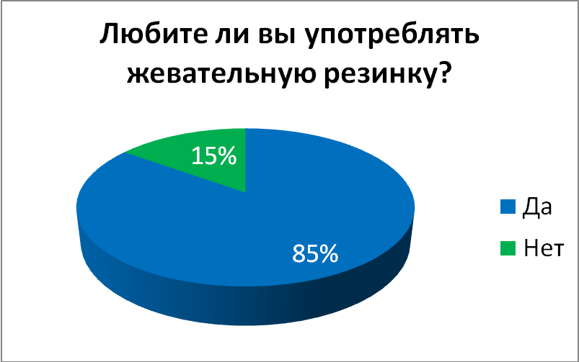
Диаграмма №2
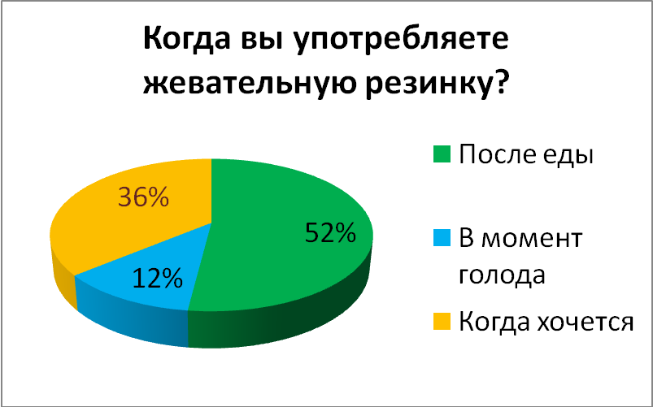

Диаграмма №3

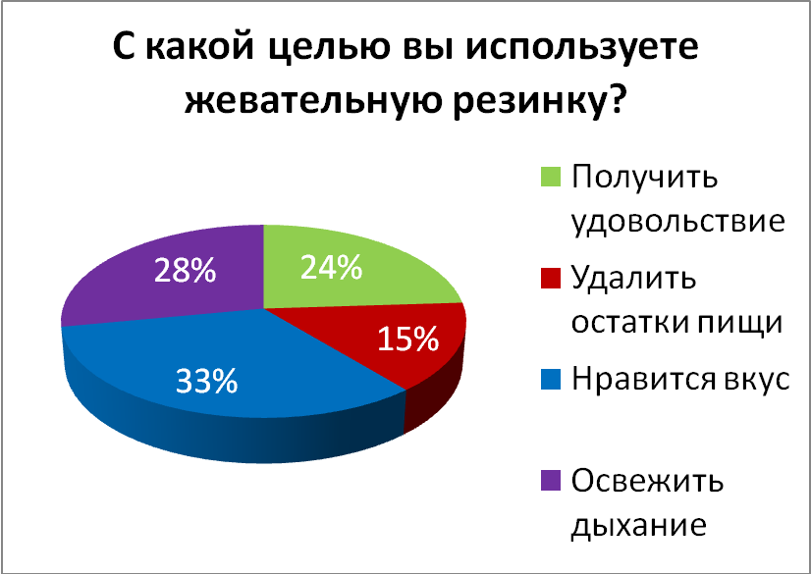
Диаграмма №4
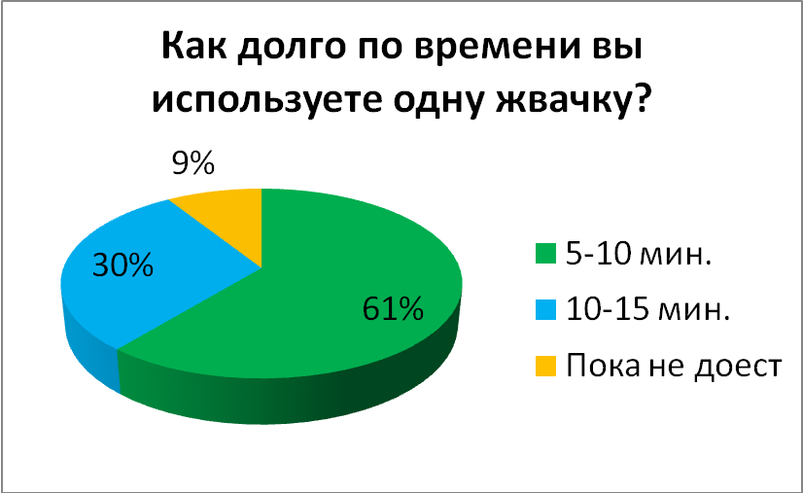

Диаграмма №5
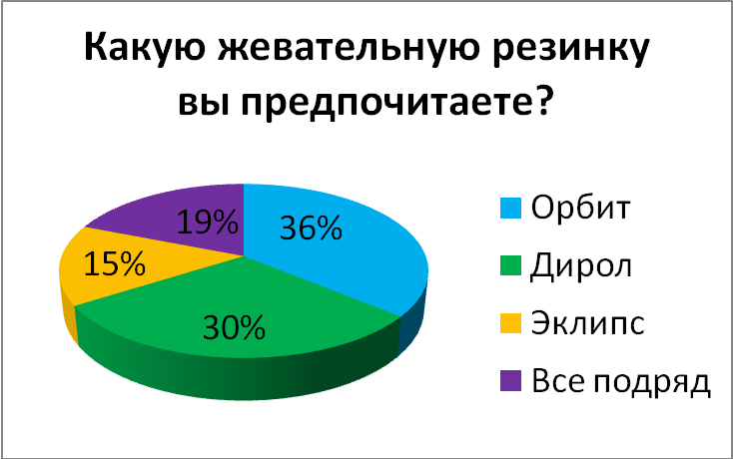
Диаграмма №6
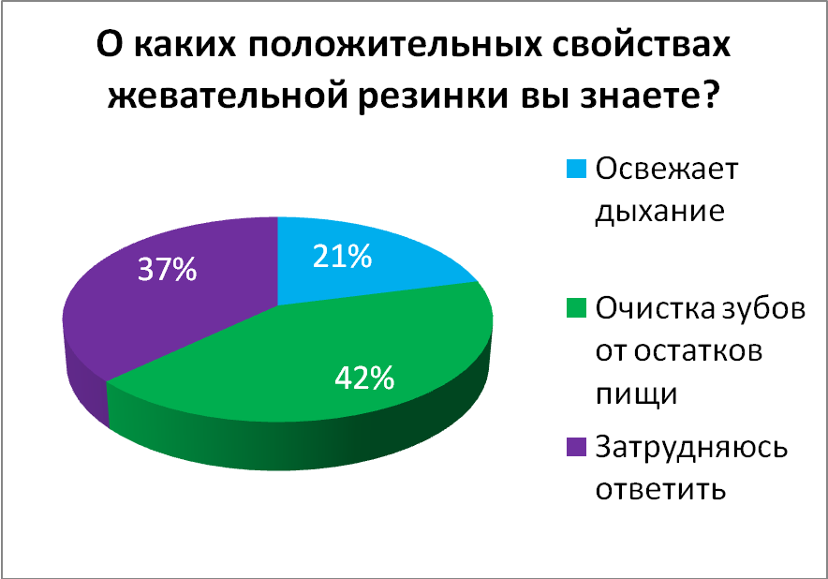

Диаграмма №7

